工序价格调整操作说明

1. 进入工序价格调整单所在的位置，点击新增

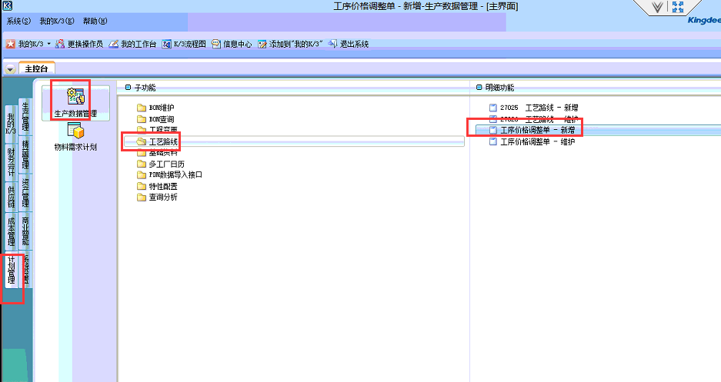

1. 录入物料或者工序，点击保存

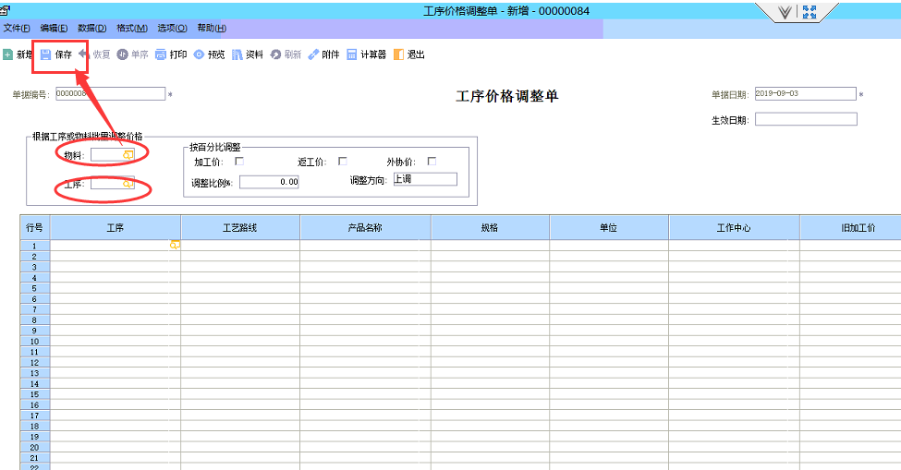

1. 保存后，分录中自动快速带出所需要的数据（新方法，解决之前带出数据缓慢的问题）

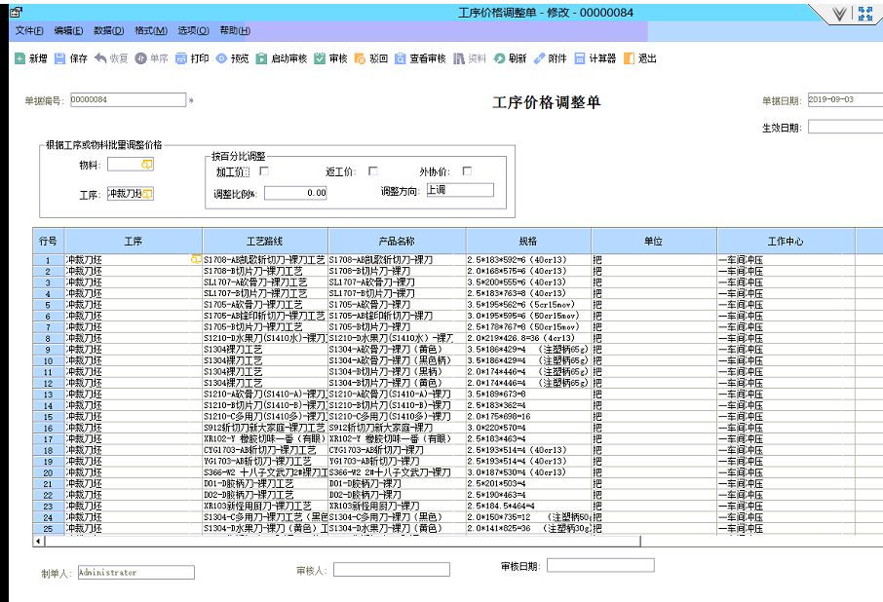

1. 按实际情况调整价格，或者直接在单据体中维护，可批量填充，点击保存

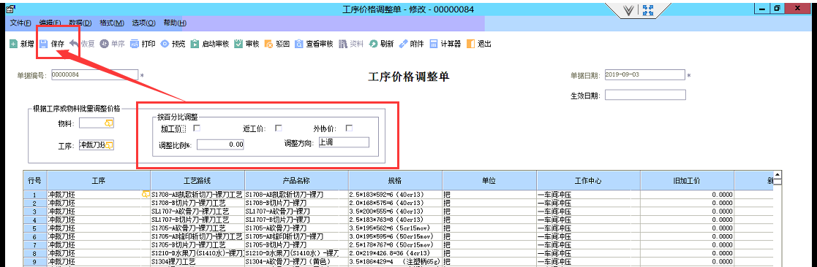

1. 确定无误后，点击启动审核和审核。审核后，工序价格更新到工艺路线

